

Evidencias

Tania Fernanda Trujillo Neira

Ficha:3409609

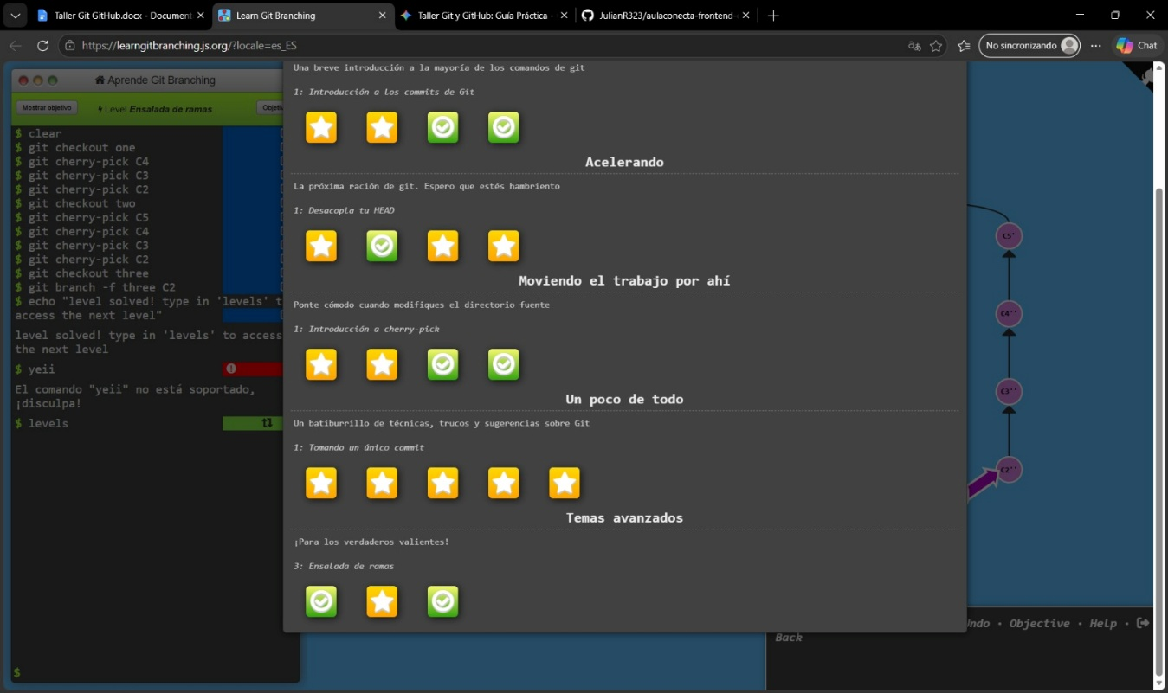
Nivel 1: Introducción a los commits de Git
• Qué aprendí: Aprendí a crear commits utilizando el comando git commit. Entendí que cada commit guardauna foto o estado del proyecto y hace que el historial avance.
Nivel 2: Haciendo ramas en Git
• Qué aprendí: Aprendí a crear ramas dentro del proyecto usando git branch &lt;nombre&gt; y a usar git checkout para cambiarme a la rama que voy a utilizar para trabajar de forma independiente.
Nivel 3: Mezclas en Git (Merge)
• Qué aprendí: Aprendí a usar git merge para combinar el trabajo de dos ramas. Primero me cambio con checkout a la rama destino (por ejemplo bugFix) y luego ejecuto git merge main para unir los cambios.
Nivel 4: Rebase en Git
• Qué aprendí: Aprendí a usar git rebase para mover commits encima de otra rama. Por ejemplo, al estar en bugFix y hacer git rebase main, mis cambios se mueven directamente arriba de main creando una copia y dejando un historial totalmente lineal.
Módulo 2:
Nivel 1: Desacopla tu HEAD
• Qué aprendí: Aprendí a mover el puntero HEAD de manera independiente a las ramas. Al hacer git checkout C1, la etiqueta HEAD se desacopla y se pone directamente sobre el commit seleccionado, quitandola estrella o el puntero activo de la rama.
Nivel 2: Modificadores relativos
• Qué aprendí: Aprendí a usar el operador ^ para subir una casilla hacia el commit padre inmediato desde donde estoy parada, por ejemplo usando git checkout main^ sin tener que escribir el hash completo.
Nivel 3: Modificadores relativos (~)
• Qué aprendí: Aprendí a usar el operador ~ para subir varias casillas hacia atrás en el historial de un solo golpe (ejemplo HEAD~3), evitando hacer spam repetido del símbolo ^.
Nivel 4: Deshaciendo cambios en Git (Reset y Revert)
• Qué aprendí: Aprendí la diferencia entre reset y revert: git reset retrocede el puntero a un commit anterior borrando el historial local, mientras que git revert crea un nuevo commit que deshace los cambios anteriores de forma segura para compartir con el equipo.
Nivel 1: Introducción a Cherry-pick
• Qué aprendí: Aprendí a usar git cherry-pick para copiar commits específicos de cualquier parte del árbol y pegarlos directamente en la rama donde estoy posicionado actualmente.
•
Nivel 2: Rebase Interactivo
• Qué aprendí: Aprendí a usar la interfaz interactiva de rebase (git rebase -i) para reorganizar, reordenar,modificar o eliminar commits seleccionados en una lista visual antes de aplicarlos.
Nivel 3: The Staging Area (Git Add, Restore y --staged)
• Qué aprendí: Aprendí a manipular los archivos usando git add para pasarlos al área de preparación (Staging Area). También aprendí que con git restore podemos recuperar archivos y con el argumento --staged los quitamos del área de preparado.
Nivel 1: Tomando un único commit (Debugging con Cherry-pick)
• Qué aprendí: Aprendí a solucionar un problema o bug pasando solo un commit necesario a main usando cherry-pick y rebase para acomodar los commits y depurar la aplicación de forma limpia.
Nivel 2: Malabarismo con Rebase
• Qué aprendí: Aprendí a reordenar commits usando rebase interactivo para mover el commit que queremos modificar hacia arriba, aplicar los cambios requeridos y luego volver a acomodarlo en su lugar original.
Nivel 3: Tags en Git
• Qué aprendí: Aprendí a usar git tag para colocar etiquetas visuales permanentemente en un commit determinado (como v1.0). Entendí que los tags son referencias fijas, no se mueven como las ramas ni se les puede hacer checkout directo.
Nivel 4: Git Describe
• Qué aprendí: Aprendí a usar git describe para consultar la posición exacta de un commit con respecto al tag más cercano, mostrando cuántos commits de distancia tiene y su identificador.
Nivel 1: Rebaseando más de 9000 veces
• Qué aprendí: Aprendí a realizar rebase de múltiples ramas en cadena para mantener todas las líneas de desarrollo alineadas con el avance de main de manera totalmente organizada.
Nivel 2: Múltiples padres (^2)
• Qué aprendí: Aprendí a navegar por historiales complejos con merges especificando cuál padre tomar al subir casillas usando notaciones como git checkout main^2~2.
Nivel 3: Ensalada de ramas
• Qué aprendí: Aprendí a resolver escenarios complejos combinando checkout a los commits requeridos, cherry-pick para traer solo los cambios seleccionados y el movimiento de ramas principales (como three) a sus posiciones correctas.
